Государственное учреждение
«Мостовский районный центр гигиены и эпидемиологии»

Профилактика острых кишечных инфекций
(памятка для населения)


Ежегодно с июня месяца у нас в районе отмечается сезонный подъем заболеваемости острыми кишечными инфекциями и сальмонеллезом.
Есть кишечные инфекции вирусного и бактериального происхождения. Болеют ими, как дети, так и взрослые, т.к. – это болезни «грязных рук». Но и нередко в распространении этих заболеваний играют роль, загрязненная вода, молоко, молочные и мясные продукты, а также немытые овощи, зелень, фрукты, ягоды, а при сальмонеллезе употребление сырых куриных яиц и не проваренных, не прожаренных куриных окорочков и других мясных продуктов.

В природе основным резервуаром сальмонеллезной инфекции являются домашние и дикие животные, птицы, которые могут переносить инфекцию в скрытой форме, что еще больше повышает опасность загрязнения ими продуктов, внешней среды, и увеличивает вероятность заражения людей. Основной путь заражения человека – пищевой.

Острые кишечные инфекции вызываются болезнетворными микроорганизмами, живущими и размножающимися в кишке, такими, как сальмонеллы, шигеллы, холерные вибрионы и пр. В процессе жизнедеятельности все эти микробы выделяют токсины, которые и поражают стенку кишечника. Вызывая частый жидкий стул с прожилками крови и слизи, иногда состоит из одной слизи (“рисовый отвар”).
Скоро лето и зачастую на рынках покупатели просят отпустить на разрез арбуз, дыню и другие бахчевые. Зачастую условий для того чтобы вымыть арбуз, нож и руки продавца перед разрезкой нет.

В домашних условиях также необходимо четкое соблюдение правил личной гигиены, правил приготовления и хранения готовой пищи.
Загрязнение пищевых продуктов сальмонеллами может произойти и в процессе неправильного приготовления пищи, особенно, если для этого используют одну разделочную доску, нож, мясорубку, посуду как для сырой продукции, так и для готовой пищи.
Продукты, загрязненные сальмонеллами не меняют своих качеств.
Немаловажное значение имеет и контактно-бытовое заражение, которое может наблюдаться и в общежитиях (чаще всего наблюдается в детских садах, яслях, детских отделениях больниц и др.) в результате обсеменения возбудителями предметов обихода и т.д.
В случае, если вы все-таки заболели, то не занимайтесь самолечением, а срочно обратитесь к врачу, который своевременно и правильно назначит вам лечение. Прием самостоятельно антибиотиков без схемы и может быть в увеличенных или недостаточных дозах может привести к разрушению нормальной микрофлоры кишечника, что окажется еще хуже.

Если не получается сразу пойти к врачу, рекомендую первое - промыть желудок до чистой воды, убрав продукт, который остался в желудке - с ним уйдет и токсин. Вторая - до обращения к врачу максимально увеличить употребление жидкости. Пейте чай, минеральную воду, кипяченую воду - взрослому необходимо принять до 3-4 литров жидкости, ребенку - до 1,5-2 литров.
Чтобы не заболеть сальмонеллезом и другими кишечными инфекциями рекомендуем:
- Не употребляйте скоропортящиеся продукты хранившиеся без холода;
- Не используйте в пищу яйца в сыром виде;
- Мясо подвергайте тщательной термической обработке, колбасные изделия детям давайте только в отварном виде;
- Всю скоропортящуюся продукцию храните только в холодильнике и при этом строго соблюдайте товарное соседство сырой и готовой продукции с учетом сроков их реализации;
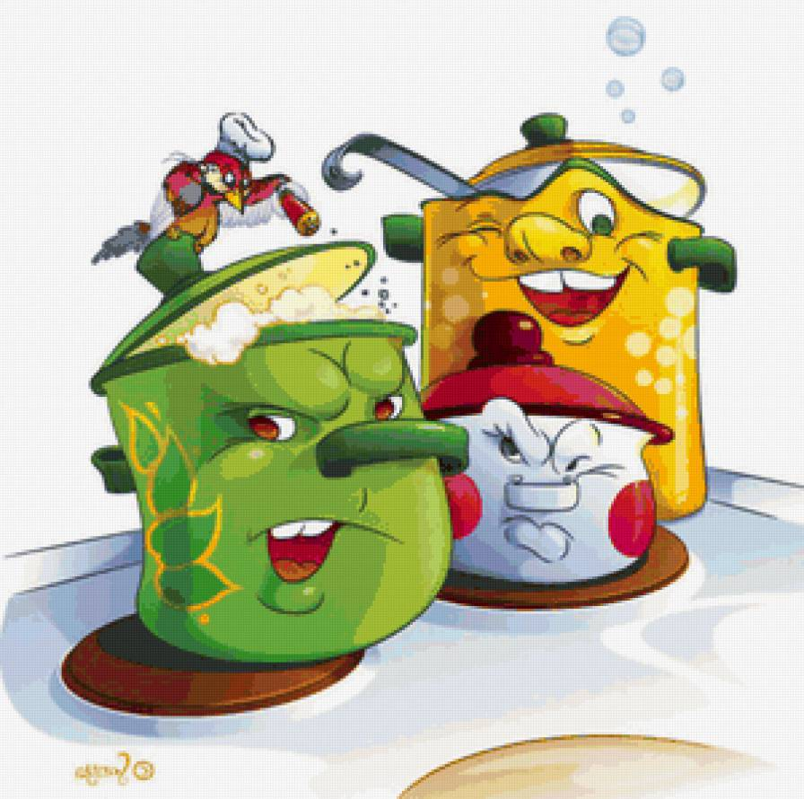
- Не заготавливайте и не закупайте впрок большое количество пищевых продуктов, детского питания, сметаны, творога и других молочных продуктов, колбасных изделий;
- Не покупайте в запрещенных местах у случайных людей скоропортящихся молочных и мясных продуктов, которые могут часами простаивать на солнцепеке.
- Не употребляйте воду из водоисточников, не предназначенных для питья, а также речную воду при купании;
- Старайтесь пить кипяченую воду, а это кроме всего гарантия не заболеть и вирусным гепатитом;
- Не употребляйте немытые овощи, фрукты, ягоды, зелень; их нужно не просто мыть, а обдавать кипятком. Можно наблюдать на рынке картину, когда мать, слегка обтерев купленное яблоко, вручает его ребенку.
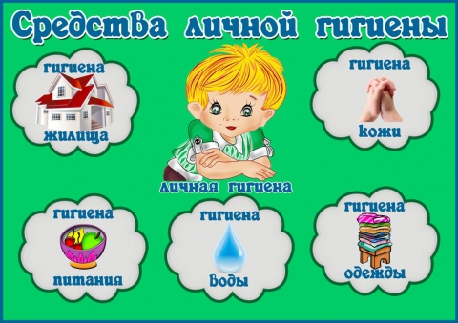
- Не забывайте основной закон профилактики кишечных инфекций – тщательно мыть руки с мылом перед приемом пищи и после посещения туалета.

Все эти несложные меры помогут вам избежать заболевания и сохранить ваше здоровье.

